Z A P I S N I K
6. sjednice Vijeća Mjesnog odbora Trnjanska Savica održane 12. studenoga 2025.
Zagreb, Ulica Vladimira Ruždjaka 21, s početkom u 18:30 sati

Nazočni članovi Vijeća:
Ivana Božanić, Tomislav Ćurić, Luka Draganić, Tatjana Kralj, Ivan Radoš, Branka Valčić, Dunja Vuković, Iva Mić i Mile Žarak.

Ostali nazočni: D.K., E.G., Z.O. i C.B.

Predsjedava Dunja Vuković, predsjednica Vijeća.

Zapisnik vodi: Tatjana Kralj, potpredsjednica Vijeća

Predsjednica konstatira da je nazočno 9 od ukupno 9 članova Vijeća, što znači da Vijeće može pravovaljano odlučivati, te otvara 6. sjednicu Vijeća Mjesnog odbora.

Predsjednica Vijeća daje zapisnik 5. sjednice na verifikaciju.
Vijeće prihvaća tekst zapisnika 5. sjednice Vijeća.

Na prijedlog predsjednice Vijeće jednoglasno utvrđuje

DNEVNI RED

1. | Zaključak o davanju mišljenja o Nacrtu prijedloga odluke o mjestima za trgovinu na malo izvan prodavaonica i tržnica na malo koja se obavlja na pokretnim napravama i vanjskom izgledu pokretnih naprava i privremenih građevina - donošenje zaključka
2. | Zaključak o davanju mišljenja o Nacrtu prijedloga programa građenja komunalne infrastrukture na području Grada Zagreba u 2026. - donošenje zaključka
3. | Zaključak o davanju mišljenja o Nacrtu prijedloga programa održavanja javnih prometnih površina, građevina i uređaja javne namjene, javne rasvjete te izvanrednog održavanja nerazvrstanih cesta na području Grada Zagreba u 2026. - donošenje zaključka
4. | Zaključak o prijedlogu produženja ugovora izvršiteljice koja obavlja povremene poslove u prostorima Mjesnog odbora Trnjanska Savica za razdoblje 1.1.2026. - 31.12.2026. - donošenje zaključka
5. | Zaključak o prijedlogu postavljanja horizontalne i vertikalne signalizacije te iscrtavanju dodatnih parkirnih mjesta na parkiralištu u Ulici Zovnimira Rogoza - donošenje zaključka
6. | Pitanja, prijedlozi i obavijesti
Ad1. Zaključak o davanju mišljenja o Nacrtu prijedloga odluke o mjestima za trgovinu na malo izvan prodavaonica i tržnica na malo koja se obavlja na pokretnim napravama i vanjskom izgledu pokretnih naprava i privremenih građevina - donošenje zaključka

Uvodno obrazloženje iznosi predsjednica Vijeća.
U raspravi nitko ne sudjeluje.
Vijeće jednoglasno donosi

Zaključak
o davanju mišljenja o Nacrtu prijedloga odluke o mjestima za trgovinu na malo izvan prodavaonica i tržnica na malo koja se obavlja na pokretnim napravama i vanjskom izgledu pokretnih naprava i privremenih građevina.
(Zaključak se prilaže ovom zapisniku i njegov je sastavni dio.)

Ad2. Zaključak o davanju mišljenja o Nacrtu prijedloga programa građenja komunalne infrastrukture na području Grada Zagreba u 2026. - donošenje zaključka

Uvodno obrazloženje iznosi predsjednica Vijeća.
U raspravi nitko ne sudjeluje.
Vijeće jednoglasno donosi
Zaključak
o davanju mišljenja o Nacrtu prijedloga programa građenja komunalne infrastrukture na području Grada Zagreba u 2026.
(Zaključak se prilaže ovom zapisniku i njegov je sastavni dio.)

Ad3. Zaključak o davanju mišljenja o Nacrtu prijedloga programa održavanja javnih prometnih površina, građevina i uređaja javne namjene, javne rasvjete te izvanrednog održavanja nerazvrstanih cesta na području Grada Zagreba u 2026. - donošenje zaključka

Uvodno obrazloženje iznosi predsjednica Vijeća.
U raspravi nitko ne sudjeluje.
Vijeće jednoglasno donosi
Zaključak
o davanju mišljenja o Nacrtu prijedloga programa održavanja javnih prometnih površina, građevina i uređaja javne namjene, javne rasvjete te izvanrednog održavanja nerazvrstanih cesta na području Grada Zagreba u 2026.
(Zaključak se prilaže ovom zapisniku i njegov je sastavni dio.)

Ad4. Zaključak o prijedlogu produženja ugovora izvršiteljice koja obavlja povremene poslove u prostorima Mjesnog odbora Trnjanska Savica za razdoblje 1.1.2026. - 31.12.2026. - donošenje zaključka

Uvodno obrazloženje iznosi predsjednica Vijeća.
U raspravi nitko ne sudjeluje.
Vijeće jednoglasno donosi
Zaključak
o prijedlogu produženja ugovora izvršiteljice koja obavlja povremene poslove u prostorima Mjesnog odbora Trnjanska Savica za razdoblje 1.1.2026. - 31.12.2026.
(Zaključak se prilaže ovom zapisniku i njegov je sastavni dio.)

Ad5. Zaključak o prijedlogu postavljanja horizontalne i vertikalne signalizacije te iscrtavanju dodatnih parkirnih mjesta na parkiralištu u Ulici Zovnimira Rogoza - donošenje zaključka

Uvodno obrazloženje iznosi predsjednica Vijeća. Predlaže da se zbog složenosti problematike donesu dva zaključka.
U raspravi sudjeluju: Ivana Božanić, Tomislav Ćurić, Luka Draganić, Tatjana Kralj, Ivan Radoš, Branka Valčić, Dunja Vuković, Iva Mić i Mile Žarak,
Vijeće jednoglasno donosi

Zaključak
o prijedlogu postavljanja horizontalne i vertikalne signalizacije na parkiralištu u Ulici Zvonimira Rogoza

i

Zaključak
o prijedlogu iscrtavanja dodatnih parkirnih mjesta na parkiralištu u Ulici Zvonimira Rogoza.
(Zaključci se prilažu ovom zapisniku i njegov su sastavni dio.)

Ad6. Pitanja, prijedlozi i obavijesti

Predsjednica upoznaje i izvješćuje prisutne članove Vijeća o aktivnostima i radu u prethodnom razdoblju. Obuhvaćeno je razdoblje od 9. listopada do 12. studenoga 2025. godine.
Kava s članovima Vijeća, 4. studenoga 2025.
Dežurni članovi Vijeća: Dunja Vuković i Mile Žarak (zamjena dežurstva Ivana Banožić umjesto Mile Žarka).
Predsjednica obavještava prisutne članove da će 7. sjednica Vijeća biti održana 10. prosinca 2025. s početkom u 18:30 sati.

Sjednica je završila u 20:40 sati.

KLASA: 024-08/25-003/2064
URBROJ: 251-13-11-5/020-25-2
Zagreb, 12. studenoga 2025.

Zapisnik uredila:
Tatjana Kralj
Predsjednica
Vijeća Mjesnog odbora
Trnjanska Savica

Dunja Vuković

Na temelju članka 28. Poslovnika o radu Vijeća Mjesnog odbora Trnjanska Savica, Vijeće Mjesnog odbora Trnjanska Savica na 6. sjednici, 12. studenoga 2025., donijelo je

Z A K LJ U Č A K
o davanju mišljenja o Nacrtu prijedloga odluke o mjestima za trgovinu na malo
izvan prodavaonica i tržnica na malo koja se obavlja na pokretnim napravama i
vanjskom izgledu pokretnih naprava i privremenih građevina

- Vijeće Mjesnog odbora Trnjanska Savica daje pozitivno mišljenje o Nacrtu prijedloga odluke o mjestima za trgovinu na malo izvan prodavaonica i tržnica na malo koja se obavlja na pokretnim napravama i vanjskom izgledu pokretnih naprava i privremenih građevina.

- Ovaj se zaključak dostavlja Vijeću Gradske četvrti Trnje i Gradskom uredu za mjesnu samoupravu, promet, civilnu zaštitu i sigurnost, Područni odsjek Centar II.

KLASA: 024-08/25-003/2064
URBROJ: 251-13-11-5/020-25-3
Zagreb, 12. studenoga 2025.

Predsjednica
Vijeća Mjesnog odbora
Trnjanska Savica
Dunja Vuković

Na temelju članka 28. Poslovnika o radu Vijeća Mjesnog odbora Trnjanska Savica, Vijeće Mjesnog odbora Trnjanska Savica na 6. sjednici, 12. studenoga 2025., donijelo je

Z A K LJ U Č A K
o davanju mišljenja o Nacrtu prijedloga programa građenja komunalne infrastrukture na području Grada Zagreba u 2026.

- Vijeće Mjesnog odbora Trnjanska Savica daje pozitivno mišljenje o Nacrtu prijedloga programa građenja komunalne infrastrukture na području Grada Zagreba u 2026.

- Ovaj se zaključak dostavlja Vijeću Gradske četvrti Trnje i Gradskom uredu za mjesnu samoupravu, promet, civilnu zaštitu i sigurnost, Područni odsjek Centar II.

KLASA: 024-08/25-003/2064
URBROJ: 251-13-11-5/020-25-4
Zagreb, 12. studenoga 2025.

Predsjednica
Vijeća Mjesnog odbora
Trnjanska Savica
Dunja Vuković

Na temelju članka 28. Poslovnika o radu Vijeća Mjesnog odbora Trnjanska Savica, Vijeće Mjesnog odbora Trnjanska Savica na 6. sjednici, 12. studenoga 2025., donijelo je

Z A K LJ U Č A K
o davanju mišljenja o Nacrtu prijedloga programa održavanja javnih prometnih površina, građevina i uređaja javne namjene, javne rasvjete te izvanrednog održavanja nerazvrstanih cesta na području Grada Zagreba u 2026.

- Vijeće Mjesnog odbora Trnjanska Savica daje pozitivno mišljenje o Nacrtu prijedloga programa održavanja javnih prometnih površina, građevina i uređaja javne namjene, javne rasvjete te izvanrednog održavanja nerazvrstanih cesta na području Grada Zagreba u 2026.

- Ovaj se zaključak dostavlja Vijeću Gradske četvrti Trnje i Gradskom uredu za mjesnu samoupravu, promet, civilnu zaštitu i sigurnost, Područni odsjek Centar II.

KLASA: 024-08/25-003/2064
URBROJ: 251-13-11-5/020-25-5
Zagreb, 12. studenoga 2025.

Predsjednica
Vijeća Mjesnog odbora
Trnjanska Savica
Dunja Vuković

Na temelju članka 28. Poslovnika o radu Vijeća Mjesnog odbora Trnjanska Savica, Vijeće Mjesnog odbora Trnjanska Savica na 6. sjednici, 12. studenoga 2025., donijelo je

Z A K LJ U Č A K
o prijedlogu produženja ugovora izvršiteljici koja obavlja povremene poslove u prostorima Mjesnog odbora Trnjanska Savica za razdoblje 1.1.2026. – 31.12.2026.

- Vijeće Mjesnog odbora Trnjanska Savica suglasno je da se dosadašnjoj izvršiteljici povremenih poslova u prostorima Mjesnog odbora Veslačko naselje, Dolores Kranjčić Šantek, produži ugovor za obavljanje povremenih poslova za razdoblje 1.1.2026. – 31.12.2026.

- Ovaj se zaključak dostavlja Vijeću Gradske četvrti Trnje i Gradskom uredu za mjesnu samoupravu, promet, civilnu zaštitu i sigurnost, Područni odsjek Centar II.

KLASA: 024-08/25-003/2064
URBROJ: 251-13-11-5/020-25-6
Zagreb, 27. studenoga 2025.

Predsjednica
Vijeća Mjesnog odbora
Trnjanska Savica

Dunja Vuković

Na temelju članka 28. Poslovnika o radu Vijeća Mjesnog odbora Trnjanska Savica, Vijeće Mjesnog odbora Trnjanska Savica na 6. sjednici, 12. studenoga 2025., donijelo je

ZAKLJUČAK
o obnovi horizontalne (H51) i postavljanju vertikalne signalizacije na parkirališu u Ulici Zvonimira Rogoza

- Vijeće mjesnog odbora Trnjanska Savica utvrđuje da su na parkiralištu u Ulici Zvonimira Rogoza (dalje ZR), k.č.2835 k.o. Trnje učestalo nepropisno i izvan označenih parkirnih mjesta parkirani automobili koji tako izbjegavaju plaćanje parkiranja, ometaju normalno odvijanje prometa i smanjuju preglednost.
Vijeće mjesnog odbora Trnjanska Savica donosi zaključak o postavljanju horizontalne i vertikalne signalizacije na parkiralištu u Ulici Zvonimira Rogoza, na slijedećim lokacijama:

- na području cijelog parkirališta ZR potrebno je ponovo iscrtati već postojeću horizontalnu signalizaciju za zabranu parkiranja H51, koja je jedva vidljiva ili gotovo nevidljiva:
- na južnom dijelu parkirališta uz zelene otoke
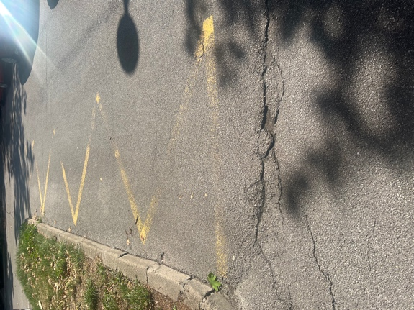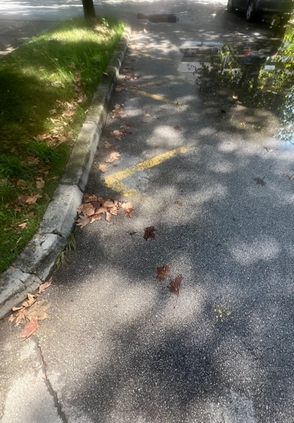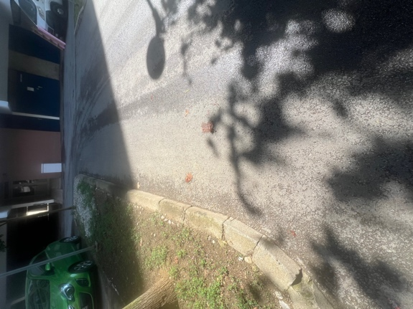

- na desnoj i lijevoj strani sjevernog ulaza na parkiralište
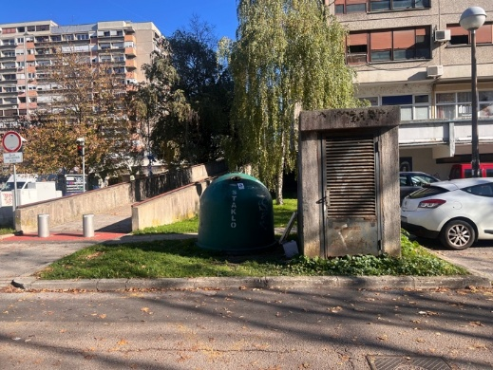 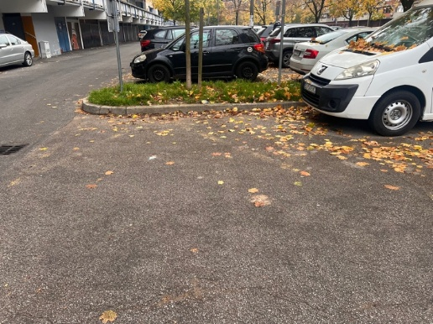

3. na južnoj strani parkirališta ZR predlaže se djelomično uklanjanje H 51 signalizacije te iscrtavanje parkirnih mjesta umjesto njih, kao i stavljanje novoiscrtanih parkirnih mjesta u sustav naplate Zagrebparkinga (tzv. blok 10).
Na jugozapadnoj strani potrebno je ostaviti manji segment signalizacije H51 neposredno ispred ulaza u garaže u sklopu stambene zgrade Ul. V. Ruždjaka 9c te pješačke stazice koja s parkirališta vodi prema nogostupu uz ulicu Prisavlje. Ispred pješačke stazice potrebno je postaviti 1 stupić kako bi se skroz onemogućilo parkiranje na toj lokaciji te tako zaštitilo sve one koji se s parkirališta uključuju na pješačku stazu, i obrnuto.
Na jugoistočnoj strani potrebno je ostaviti manji segment signalizacije H51 neposredno ispred pješačke staze koja s parkirališta vodi prema autobusnom stajalištu Prisavlje (s obzirom da je taj dio nedavno nanovo asfaltiran, a da po završetku radova nije ponovo iscrtana otprije postojeća horizontalna signalizacija na tom mjestu). Ispred pješačke staze postaviti i 2 stupića (kako bi se skroz onemogućilo parkiranje na tom mjestu te tako zaštitilo sve one koji se s parkirališta uključuju na pješačku stazu, i obrnuto.

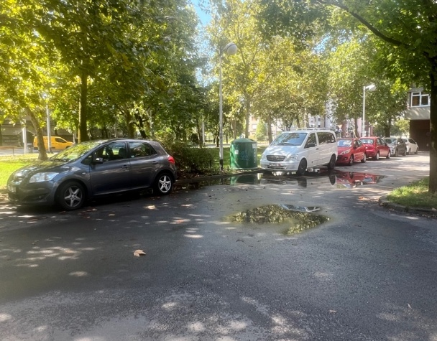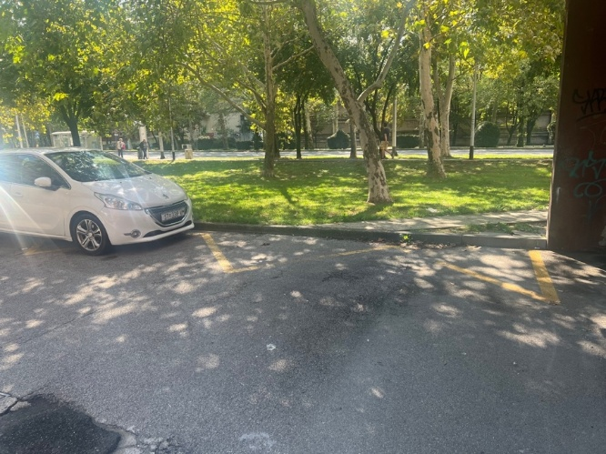

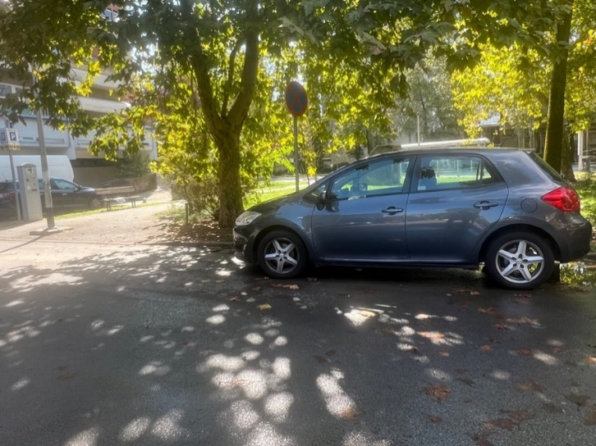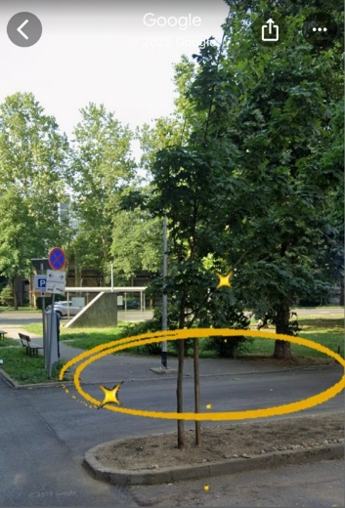

4. na svakom od zelenih otoka na parkiralištu ZR - postavljanje vertikalne signalizacije - sa svake strane po 1 stupić, kako bi se spriječilo nepropisno parkiranje ispred zelenih otoka i blokiranje propisno parkiranih automobila na označenim parkirnim mjestima pored zelenih otoka
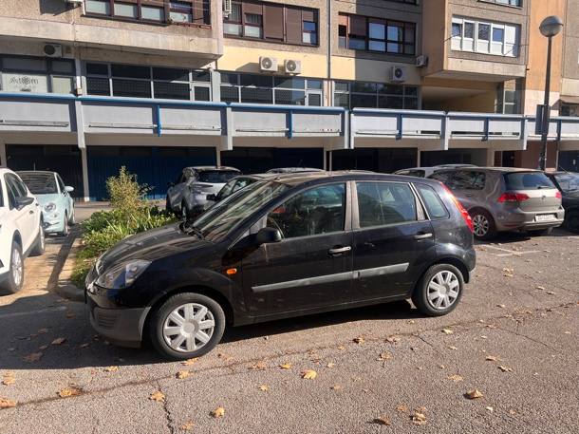
Primjer nepropisno parkiranog automobila ispred zelenog otoka

1. red zelenih otoka (desno, blizu platoa): 6 otoka - x2 stupića = 12 stupića
2. red zelenih otoka (na sredini parkirališta): 6 otoka - x2 stupića = 12 stupića
3. red zelenih otoka (lijevo, blizu garaža V.Ruždjaka): 6 otoka - x2 stupića = 12stupića
= sveukupno: 36 stupića

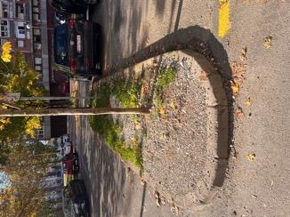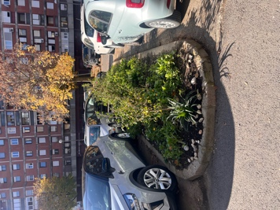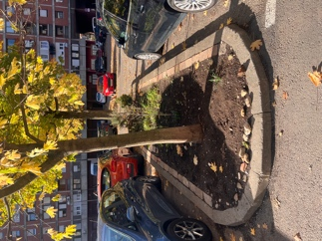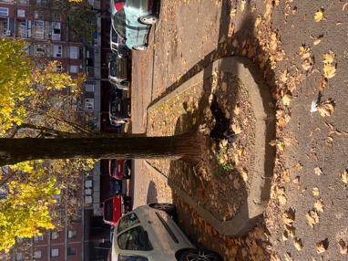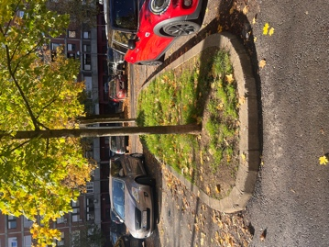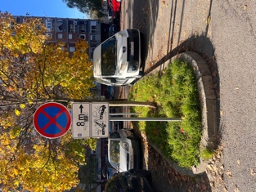
1. red zelenih otoka (desno, blizu platoa)

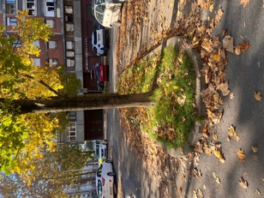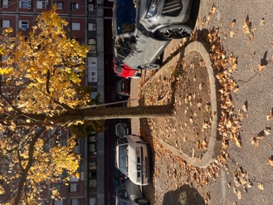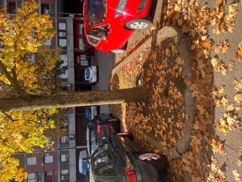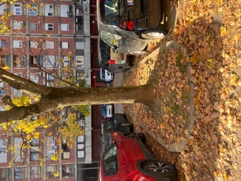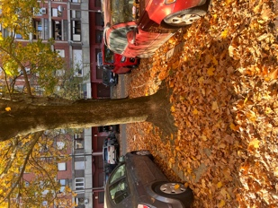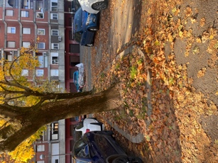
2. red zelenih otoka (na sredini parkirališta)

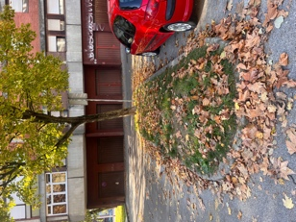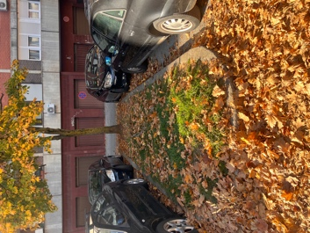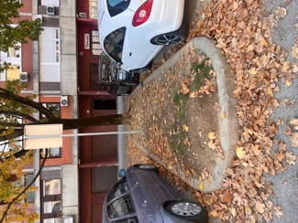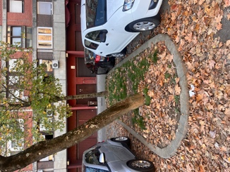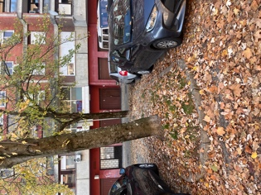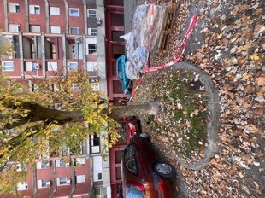
3. red zelenih otoka (lijevo, blizu garaža V. Ruždjaka)
- uz zidove pored ulaza u zgrade Ul. Z. Rogoza 1,3,5,7 - postavljanje vertikalne signalizacije – stupića: po 1 stupić ispred ulaza Z. Rogoza 1,3; po 2 stupića ispred Z. Rogoza 5; po 1 stupić ispred ulaza Z. Rogoza 7 i 5 stupića uzduž zgrade Z. Rogoza 7 // Sveukupno: 10 stupića
Postavljanje stupića je potrebno kako bi se spriječilo nepropisno parkiranje uz samu zgradu ispod platoa i omogućio neprekidan pristup vatrogasnom putu uz zgradu.

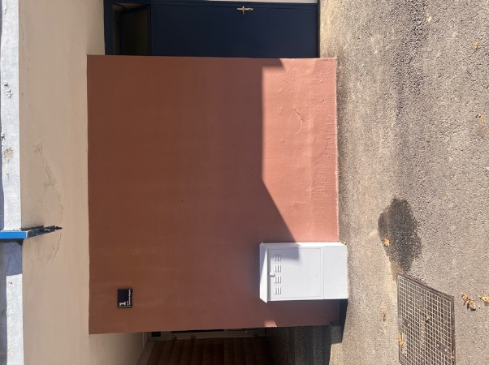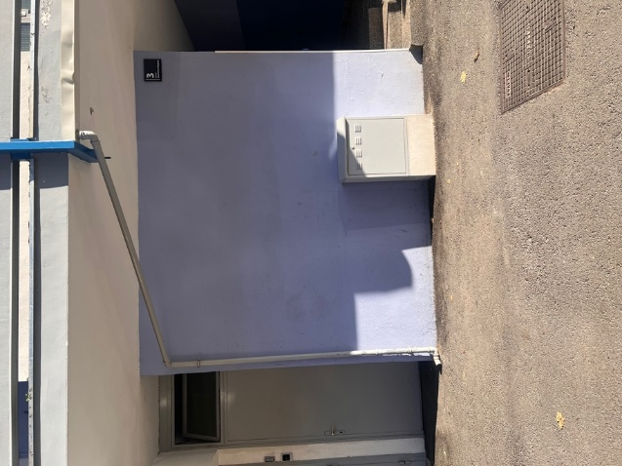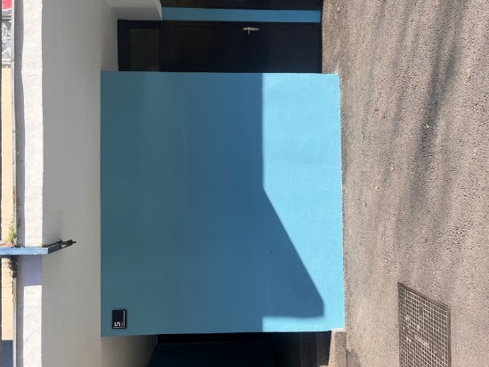
Ispred ulaza Z. Rogoza 1 - x1 stupić Ispred ulaza Z. Rogoza 3 - x1 stupić Ispred ulaza Z. Rogoza 5 - x2 stupića

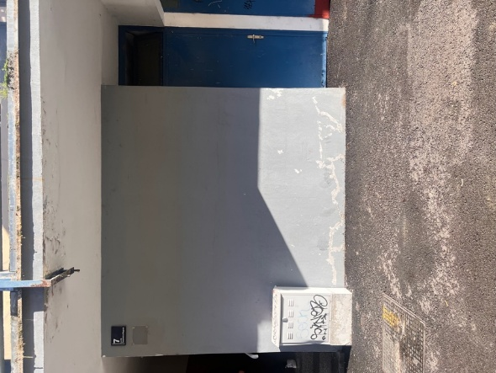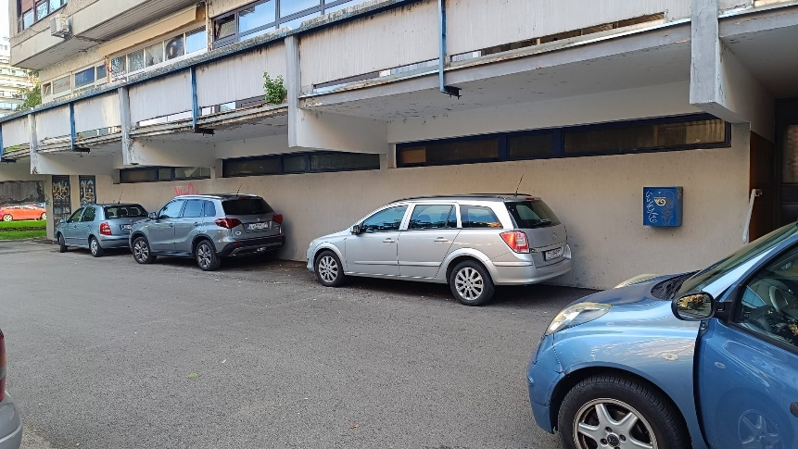
Ispred ulaza Z Rogoza 7 - x1 stupić Uzduž zgrade Z.Rogoza 7 – 5 stupića

- na sjevernom dijelu parkirališta ZR ispred otoka sa stupom javne rasvjete - postavljanje vertikalne signalizacije – 1 stupića. Postavljanje stupića je potrebno kako bi se spriječilo nepropisno parkiranje automobila i omogućio nesmetan prolaz pješaka koji silaze sa pješačke stazice i priključuju se na parkiralište
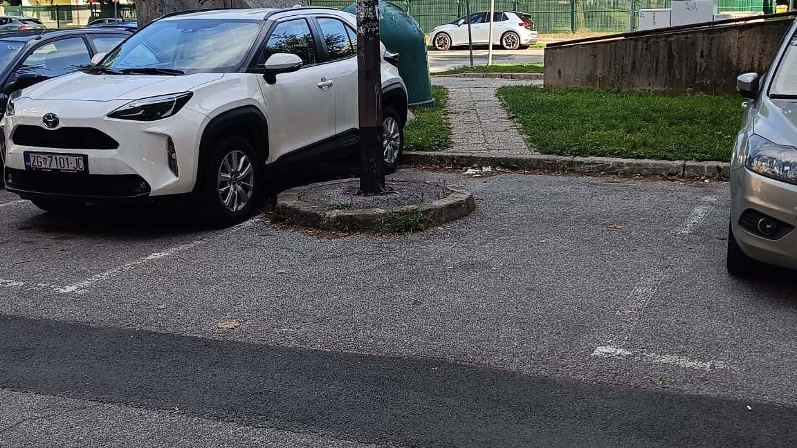

- na sjevernom ulazu na parkiralište ZR (ispred spremnika za staklo) - postavljanje vertikalne signalizacije – 3 stupića
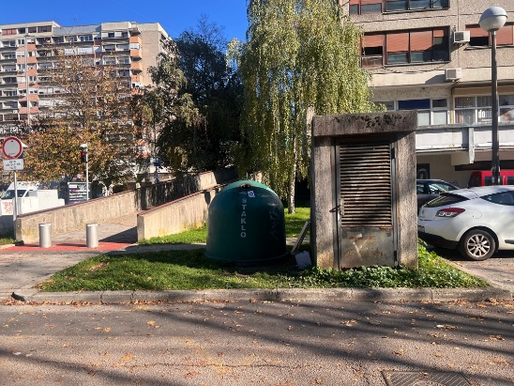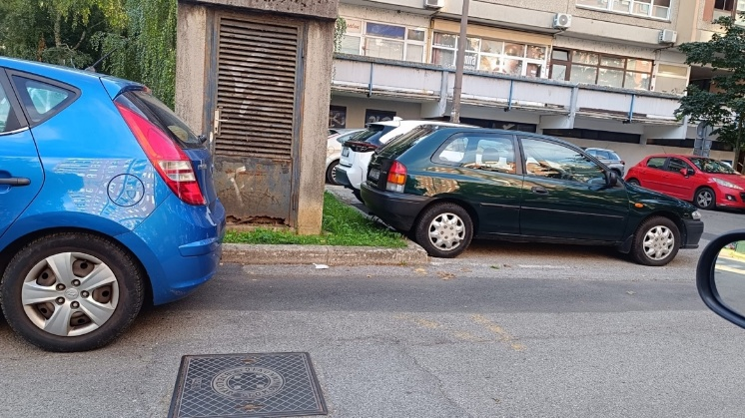
Vidljiv dio nepropisno parkiranog automobila na segmentu označenim horizontalnom signalizacijom H-51 (tzv. žute cik-cak linije) koja nije dostatna

- na desnoj strani sjevernog ulaza na parkirališta ZR – djelomično uklanjanje horizontalne signalizacije H51, iscrtavanje parkirnih mjesta i stavljanje novoiscrtanih parkirnih mjesta u sustav naplate Zagrebparkinga (tzv. blok 10), te postavljanje vertikalne signalizacije - stupića, u zavoju desno od sjevernog ulaza na parkiralište Z. Rogoza (kako bi se spriječilo nepropisno parkiranje u zavoju i time blokirao ulaz na parkiralište)

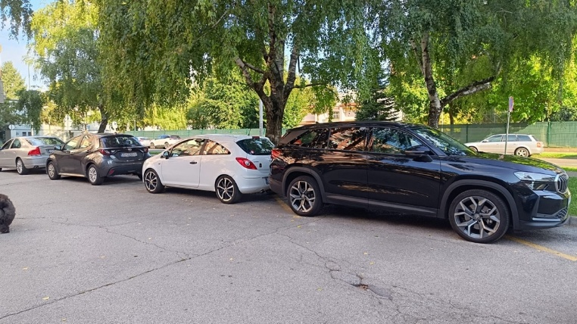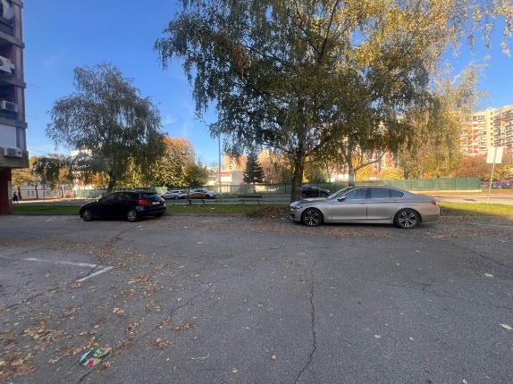

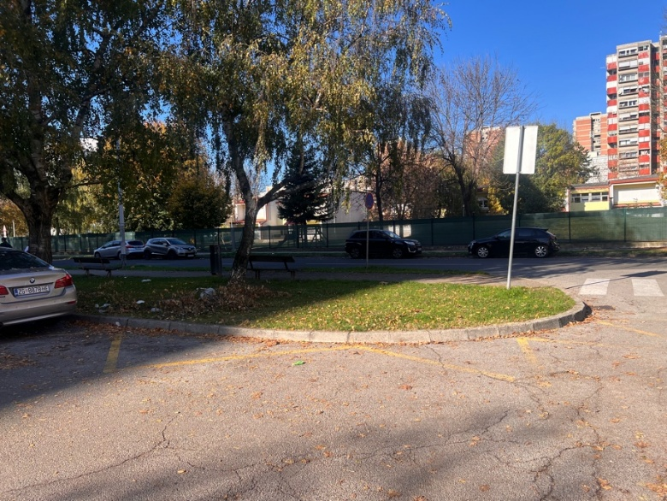 lokacija za postavljanje stupića i dodatno iscrtavanje horizontalne signalizacije H51

- na lijevoj strani od sjevernog ulaza na parkiralište ZR kod prvog zelenog otoka postavljanje dodatne vertikalne signalizacije - stupića (2 kom). Postavljanje stupića je nužno pored već postojeće vertikalne (prometni znakovi) te horizontalne signalizaciju H-51, s obzirom da postojeća signalizacija očito nije dovoljna jer se neodgovorni građani unatoč signalizaciji i dalje nepropisno parkiraju na navedenoj lokaciji. Budući da se radi o zavoju, zbog tih nepropisno parkiranih automobila onemogućen je prolazak kamiona Čistoće.

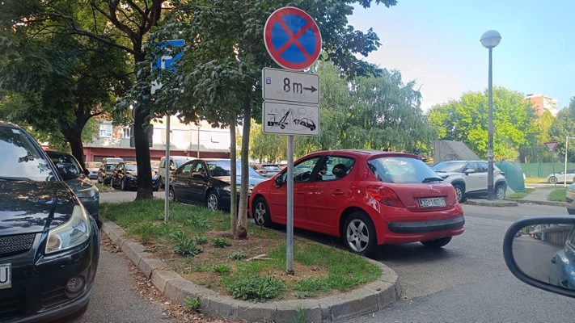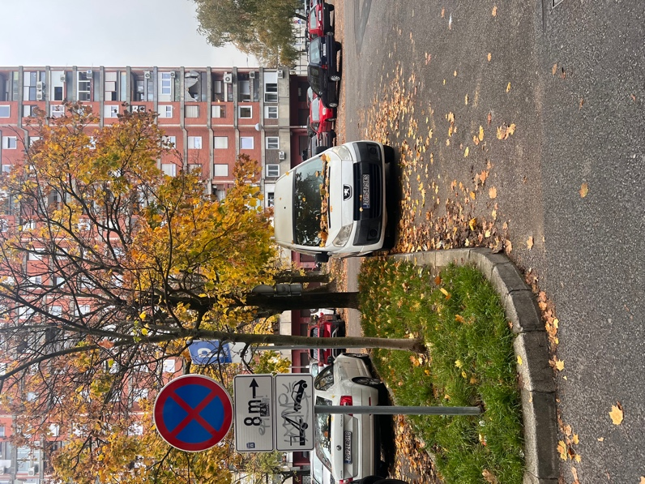

- lijevo i desno od ulaza u prolaz Z. Rogoza (parni brojevi) - iscrtavanje horizontalne signalizacije H-51 i postavljanje vertikalne signalizacije – stupića
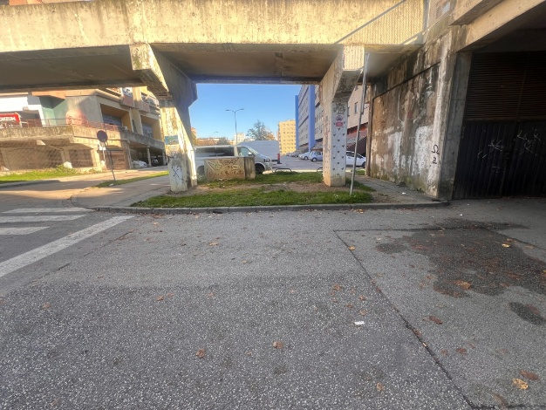 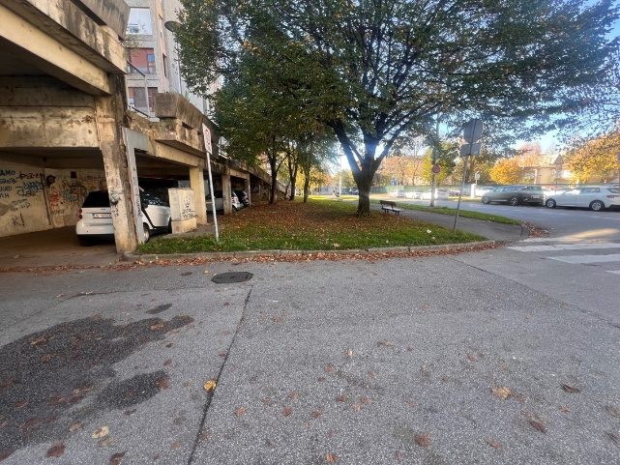
9. Ovaj se zaključak upućuje Vijeću Gradske četvrti Trnje i Gradskom uredu za mjesnu samoupravu, promet, civilnu zaštitu i sigurnost, Područni odsjek Centar II, Ulica Lavoslava Ružičke 26.

KLASA: 024-08/25-003/2064
URBROJ: 251-13-11-5/020-25-7
Zagreb, 27. studenoga 2025.
Predsjednica
Vijeća Mjesnog odbora
Trnjanska Savica

Dunja Vuković

Na temelju članka 28. Poslovnika o radu Vijeća Mjesnog odbora Trnjanska Savica, Vijeće Mjesnog odbora Trnjanska Savica na 6. sjednici, 12. studenoga 2025., donijelo je

ZAKLJUČAK
o iscrtavanju dodatnih parkirnih mjesta i uvođenja istih u naplatu
na parkiralištu u Ulici Zvonimira Rogoza

- Vijeće mjesnog odbora Trnjanska Savica utvrđuje da su na parkiralištu u Ulici Zvonimira Rogoza (dalje ZR), k.č.2835 k.o. Trnje učestalo parkirani automobili izvan označenih parkirnih mjesta koji tako izbjegavaju plaćanje parkiranja. S obzirom na kronični nedostatak parkirnih mjesta te nesvrhovitost trenutno iscrtanih žutih cik-cak linija za zabranu parkiranja na dolje navedenim lokacijama, Vijeće predlaže na dolje navedenim lokacijama uklanjanje iscrtanih žutih cik-cak linija te iscrtavanje parkirnih mjesta umjesto njih kao i stavljanje novo iscrtanih parkirnih mjesta u sustav naplate Zagrebparkinga (blok 10), pošto se cijelo parkiralište nalazi u sustavu naplate.

- Predlaže se uklanjanje žutih cik-cak linija (H 51) te iscrtavanje parkirnih mjesta i uvođenje novo iscrtanih parkirnih mjesta u naplatu (blok 10) na parkiralištu Zvonimira Rogoza, k.č.2835 k.o. Trnje, na slijedećim lokacijama:

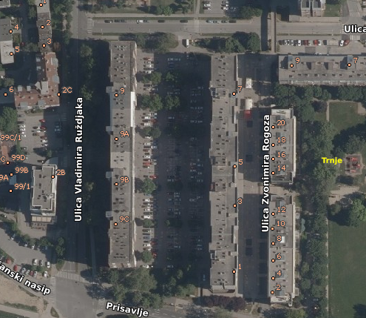

- na južnoj strani parkirališta Ul. Z. Rogoza (crvena oznaka na karti)

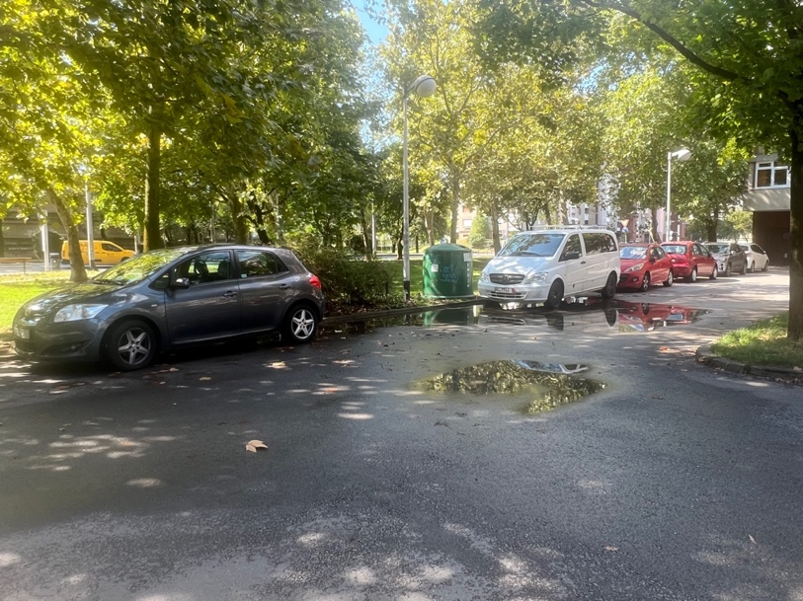

- na desnoj strani sjevernog ulaza na parkirališta Ul. Z. Rogoza (plava oznaka na karti)

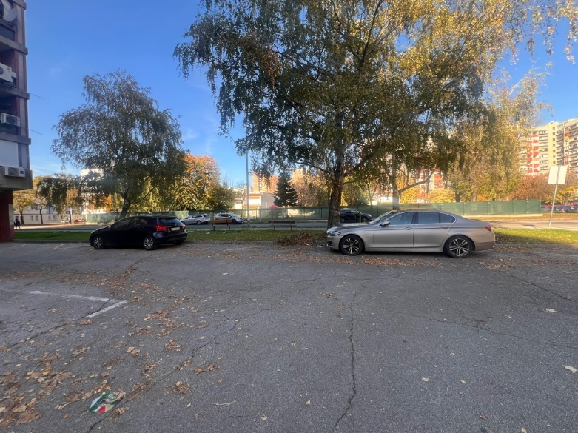

- Predlaže se iscrtavanje parkirnih mjesta i uvođenje novoiscrtanih parkirnih mjesta u naplatu (blok 10) na lokaciji: ispod platoa Ul. Z. Rogoza, tj, u prolazu Ul. Z. Rogoza - parni brojevi (žuta oznaka na karti)
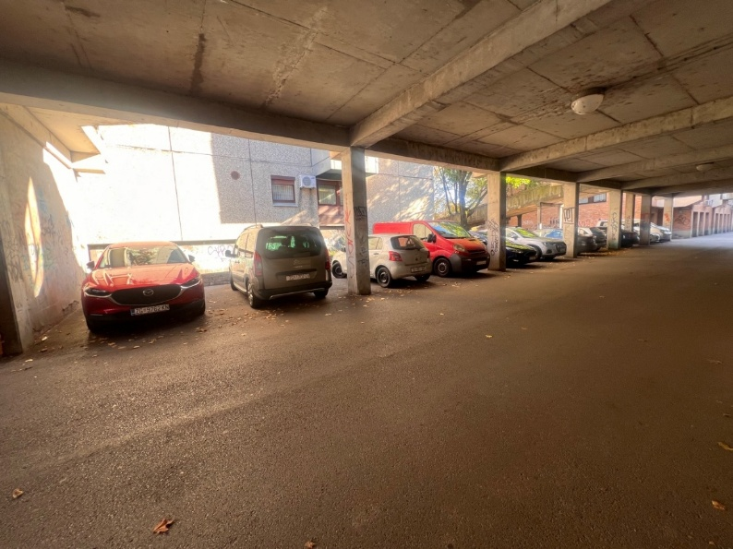

3. Ovaj se zaključak upućuje Vijeću Gradske četvrti Trnje i Gradskom uredu za mjesnu samoupravu, promet, civilnu zaštitu i sigurnost, Područni odsjek Centar II, Ulica Lavoslava Ružičke 26.

KLASA: 024-08/25-003/2064
URBROJ: 251-13-11-5/020-25-8
Zagreb, 27. studenoga 2025.
Predsjednica
Vijeća Mjesnog odbora
Trnjanska Savica

Dunja Vuković

